

Vaso Biodegradável

ALUNAS: Isabel Júlia Schmidt
Tainara Maria de Col Wiest
Thalia De Melo de Abreu
INTRODUÇÃO: Os artigos feitos de plásticos, desde as sacolas de compras e sacos de lixo, até garrafas, canetas, copos, etc., são considerados poluidores e contaminadores de ambientes. Existe uma grande preocupação com o meio ambiente. Assim, optou-se em produzir um vaso biodegradável feito a partir da reutilização da serragem de madeira legalizada.

OBJETIVOS: O objetivo do nosso trabalho consiste na preservação da natureza, utilizando resíduos orgânicos de madeira legalizada na produção de vasos.

METODOLOGIA:
1- Pesquisas bibliográficas
2-Formulação com componentes
3- Produção dos vasos

RESULTADOS:

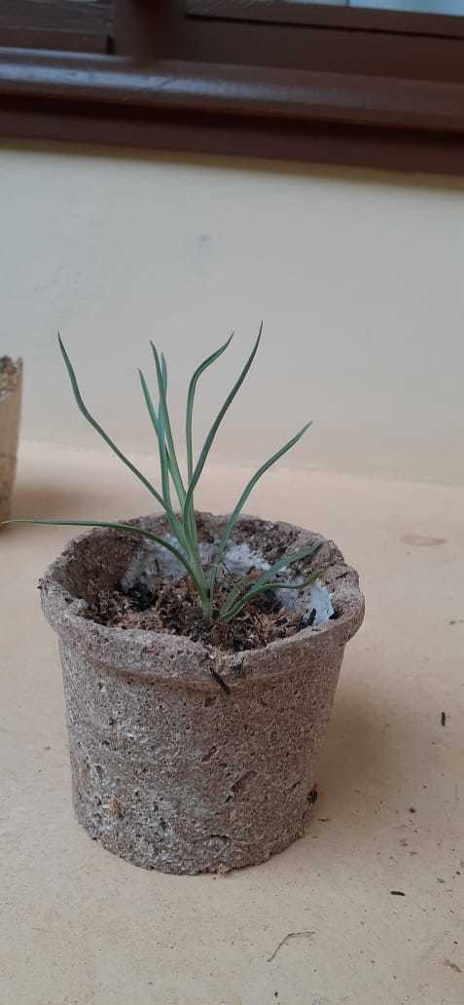
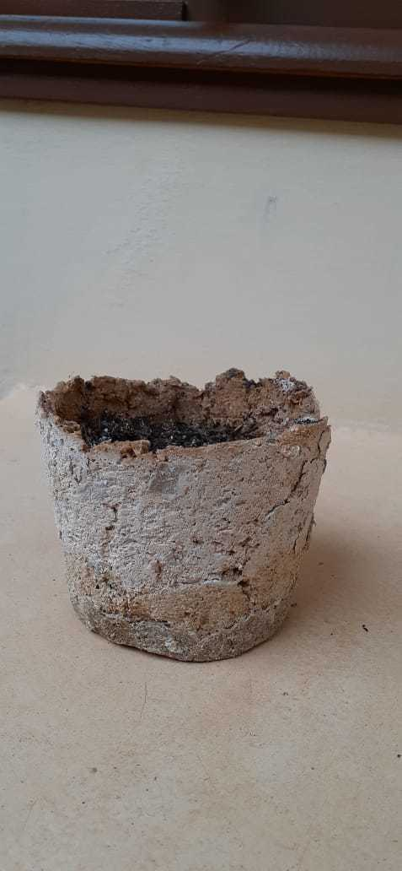

Foto 1: primeiro vaso produzido
Fonte:do autores
Foto 1: protótipo final
Fonte:do autores

